LINK YTB: https://youtu.be/A22uKtPpnBM

BÁO CÁO THỰC HÀNH LAB 3

NHẬN DIỆN VÀ ỨNG PHÓ CÁC MỐI ĐE DỌA ĐẾN AN TOÀN THÔNG TIN

1. MỤC TIÊU VÀ MÔI TRƯỜNG THỰC HÀNH
Bài thực hành được thực hiện trên máy ảo Windows 11 bằng VMware Workstation. Mục tiêu là nhận diện các mối đe dọa phổ biến, kiểm tra khả năng bảo vệ của Windows Defender, theo dõi hoạt động đăng nhập, phát hiện persistence, phân tích lưu lượng mạng và nhận diện Social Engineering.
Các công cụ sử dụng gồm PowerShell, Windows Defender, Event Viewer, Sysmon, Autoruns, Process Explorer và Wireshark. Bằng chứng được lưu tại:
C:\LAB3\Evidence\
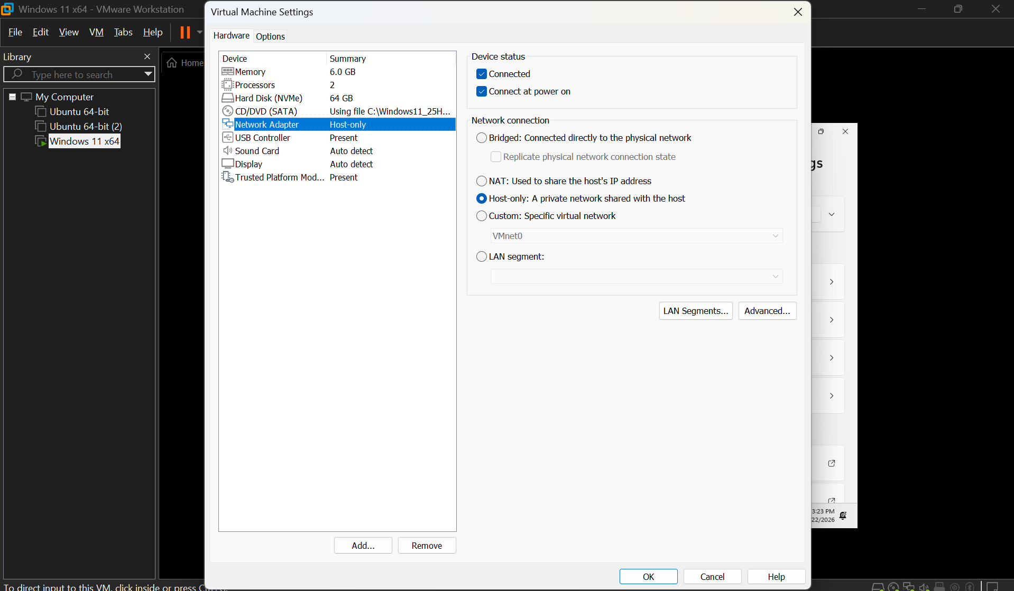
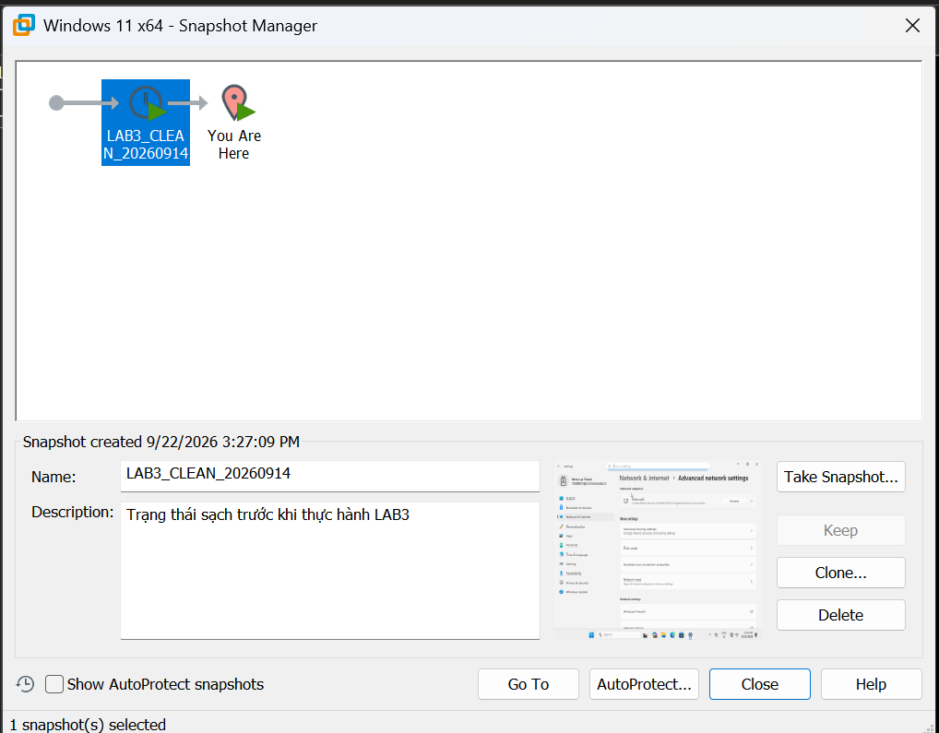
Hình 1. Môi trường thực hành Windows 11

2. NHẬN DIỆN VÀ ĐÁNH GIÁ RỦI RO
Các tài sản, lỗ hổng, mối đe dọa và biện pháp kiểm soát được xác định như sau:
Tài sản | Lỗ hổng | Mối đe dọa | Rủi ro | Kiểm soát
Tài khoản người dùng | Mật khẩu yếu/bị lộ | Phishing, dò mật khẩu | Chiếm tài khoản | Mật khẩu mạnh, MFA
Dữ liệu C:\LAB3 | Thiếu backup | Xóa nhầm, mã độc | Mất dữ liệu | Backup, phân quyền
Dịch vụ | Cổng mở không cần thiết | Backdoor, DoS | Gián đoạn dịch vụ | Firewall, giám sát
Email | Không xác minh người gửi | Phishing | Lộ thông tin | MFA, awareness
Hệ điều hành | Thiếu cập nhật | Khai thác lỗ hổng | Mất an toàn hệ thống | Patch, Defender
Năm nhóm nguyên nhân rủi ro gồm: hành động vô ý, hành động cố ý, thảm họa tự nhiên, lỗi kỹ thuật và lỗi quản lý.
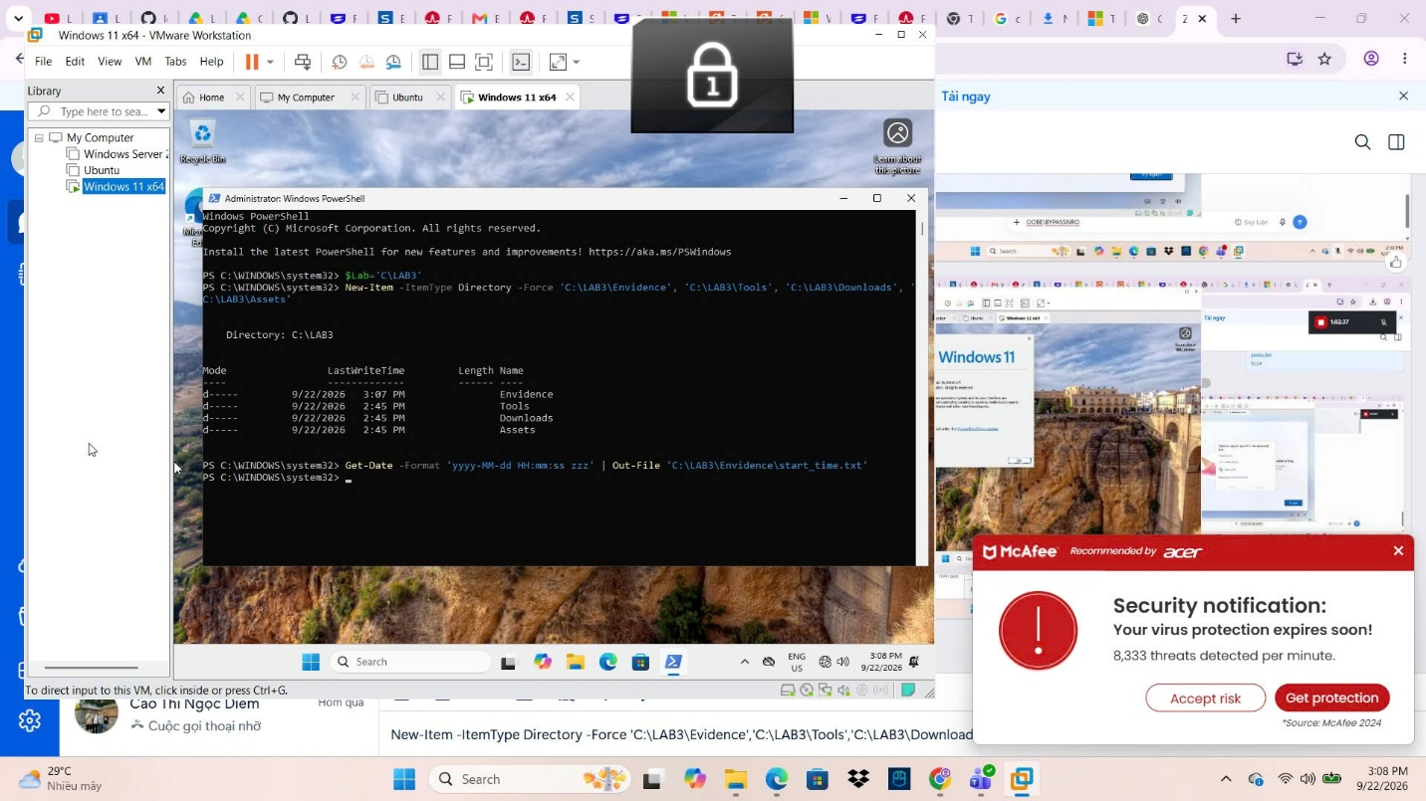
Hình 2. Phân tích rủi ro

3. KIỂM TRA WINDOWS DEFENDER BẰNG EICAR
Windows Defender được kiểm tra bằng PowerShell để xác định trạng thái bảo vệ thời gian thực.
Get-MpComputerStatus | Select-Object AntivirusEnabled,RealTimeProtectionEnabled,IsTamperProtected
Kiểm tra các mối đe dọa được phát hiện:
Get-MpThreatDetection | Sort-Object InitialDetectionTime -Descending |
Select-Object -First 5 ThreatID,InitialDetectionTime,Resources,ActionSuccess |
Format-List
EICAR là mẫu kiểm thử tiêu chuẩn dành cho phần mềm chống virus, không phải mã độc thực tế. Protection History của Windows Security được sử dụng để xác nhận cảnh báo.
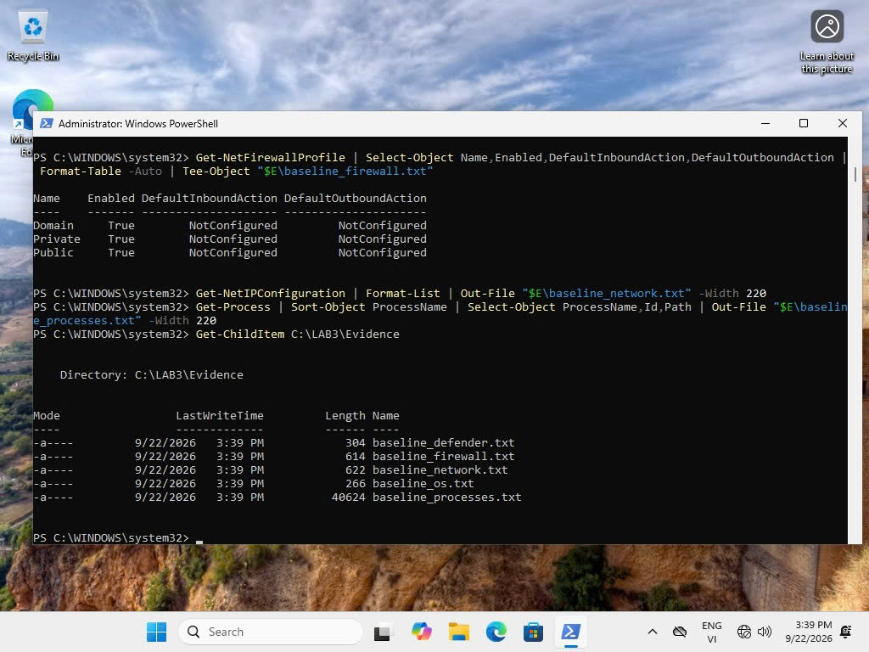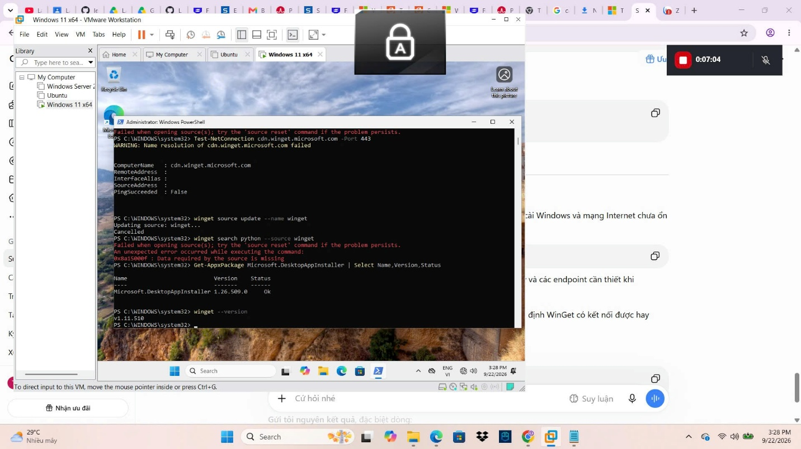
Hình 3. Kiểm tra trạng thái Windows Defender
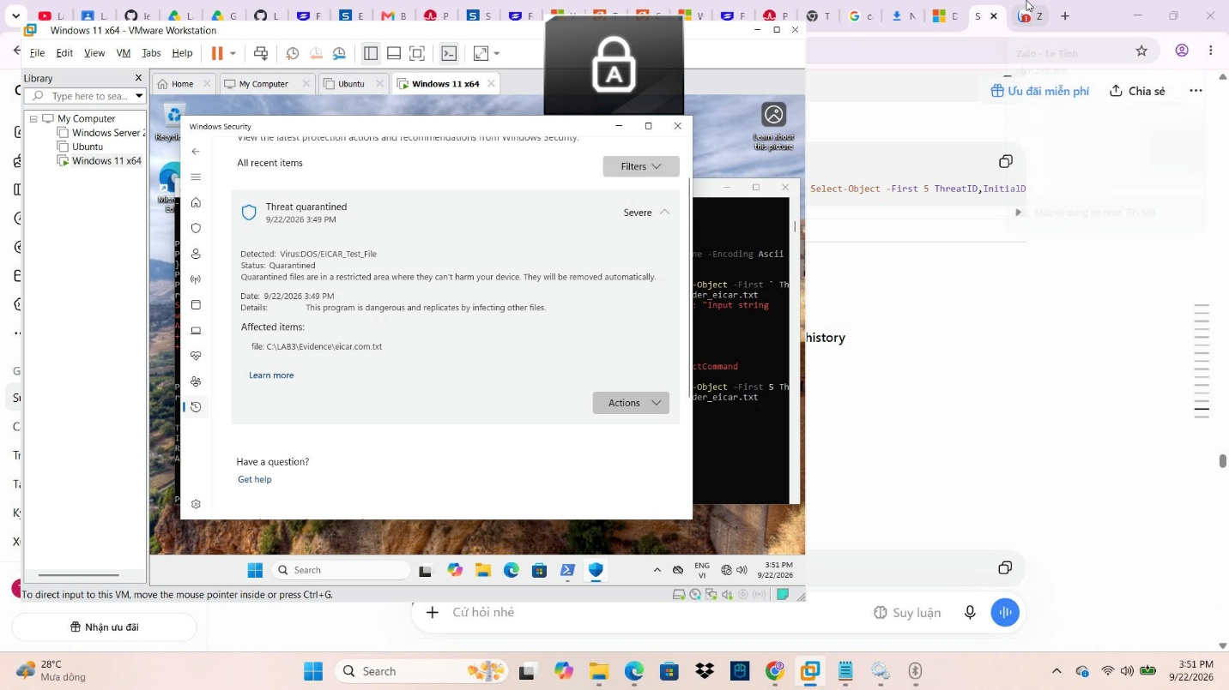
Hình 4. Windows Defender Protection History
Kết quả: Windows Defender có khả năng phát hiện mẫu EICAR khi Real-time Protection được bật.

4. KIỂM TRA XÁC THỰC VÀ HOẠT ĐỘNG ĐĂNG NHẬP
Tài khoản kiểm thử lab3user được tạo để thực hành xác thực.
runas /user:.\lab3user cmd.exe
Kiểm tra tài khoản đang sử dụng:
whoami
Các Event ID được kiểm tra trong Windows Security Event Log:
- 4624: Đăng nhập thành công.
- 4625: Đăng nhập thất bại.
- 4648: Sử dụng thông tin xác thực được chỉ định.
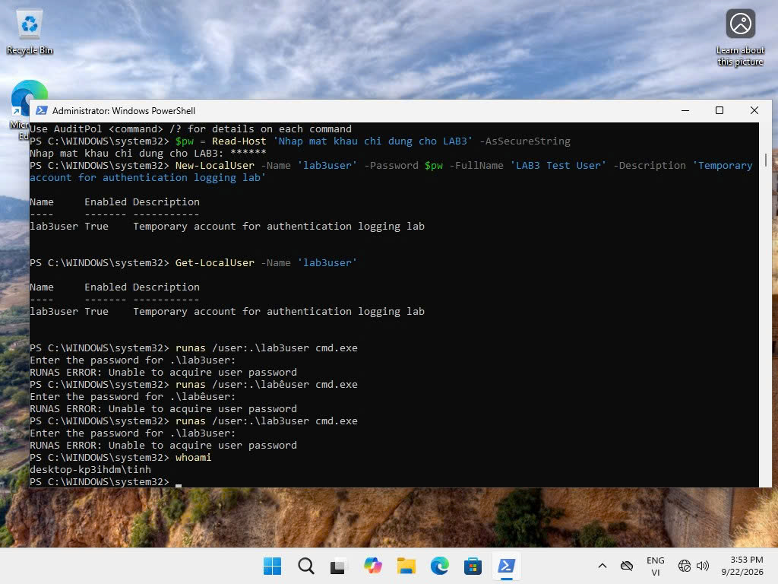
Hình 5. Tài khoản lab3user
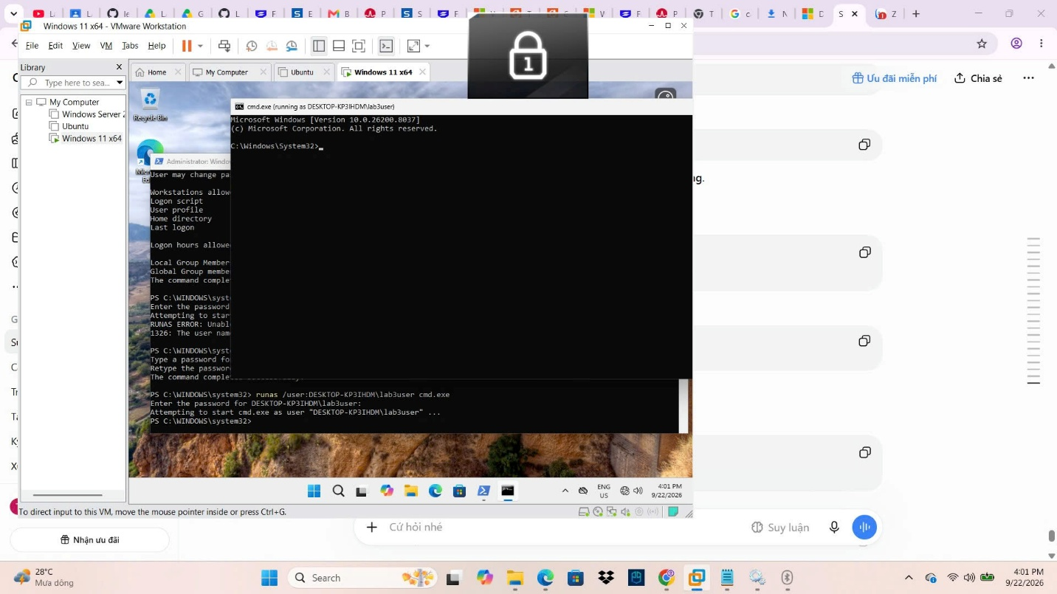
Hình 6. Kiểm tra đăng nhập bằng runas

5. KIỂM TRA PERSISTENCE VÀ GIÁM SÁT HỆ THỐNG
Các công cụ Sysmon, Autoruns và Process Explorer được sử dụng để giám sát hệ thống.
Sysmon được dùng để ghi nhận sự kiện tạo tiến trình. Một tiến trình Notepad được mở để kiểm tra Event ID 1 – Process Creation.
Bài thực hành mô phỏng persistence bằng:
- Registry Run: LAB3_Run_Demo
- Scheduled Task: LAB3_Persistence_Demo
Autoruns được sử dụng để kiểm tra các chương trình tự khởi động. Process Explorer được dùng để kiểm tra tiến trình và thông tin liên quan đến cổng 8080.

6. PHÂN TÍCH LƯU LƯỢNG MẠNG
Wireshark được sử dụng để phân tích lưu lượng mạng trong môi trường kiểm thử cục bộ.
HTTP server được chạy tại:
127.0.0.1:8080
Request kiểm thử:
http://127.0.0.1:8080/?lab_user=lab3_student&lab_code=TRAINING_ONLY
Bộ lọc Wireshark:
http.request || tcp.port == 8080
Đối với HTTP, nội dung truyền tải có thể được quan sát trực tiếp do không được mã hóa. Đối với HTTPS/TLS, nội dung ứng dụng được mã hóa nhưng một số metadata như IP, port, thời gian và kích thước gói tin vẫn có thể quan sát.

C. TRẢ LỜI

1. Phân biệt Asset, Vulnerability, Threat, Risk và Attack
- Asset: Tài sản cần bảo vệ, ví dụ dữ liệu và tài khoản lab3user.
- Vulnerability: Điểm yếu có thể bị khai thác, ví dụ mật khẩu yếu.
- Threat: Mối đe dọa, ví dụ keylogger.
- Risk: Khả năng xảy ra thiệt hại khi mối đe dọa khai thác điểm yếu.
- Attack: Hành động cụ thể nhằm khai thác điểm yếu, ví dụ sử dụng keylogging để thu thập thông tin.

2. Phân loại năm tình huống ở TH1
Tình huống | Phân loại
Nhân viên xóa nhầm tệp cấu hình | Hành động vô ý
Người ác ý cài phần mềm thu thập dữ liệu | Hành động cố ý
Mất điện kéo dài làm dịch vụ dừng | Thảm họa tự nhiên
Ổ đĩa hỏng hoặc dịch vụ treo | Lỗi kỹ thuật
Không thực hiện backup/patching | Lỗi quản lý

3. EICAR chứng minh điều gì?
EICAR chứng minh Microsoft Defender đang hoạt động và có khả năng nhận diện mẫu kiểm thử antivirus. EICAR không chứng minh máy đang bị nhiễm malware thật.

4. Vì sao không tắt Defender/EDR?
Tắt Defender/EDR làm mất lớp bảo vệ của hệ thống. Khi phần mềm hợp lệ bị chặn, cần xác minh phần mềm, kiểm tra cảnh báo, xác định nguồn và chữ ký, kiểm thử an toàn, phê duyệt ngoại lệ nếu cần và tiếp tục theo dõi.

5. So sánh Brute Force, Dictionary và Key Logger
Phương pháp | Đặc điểm | Phát hiện | Giảm thiểu
Brute Force | Thử nhiều tổ hợp mật khẩu | Nhiều lần đăng nhập thất bại | MFA, rate limit, khóa tài khoản
Dictionary | Thử danh sách mật khẩu phổ biến | Mẫu và tần suất đăng nhập bất thường | Mật khẩu mạnh, MFA
Key Logger | Ghi lại phím người dùng nhập | EDR, tiến trình và phần mềm lạ | EDR, application control, MFA

6. Event ID 4624, 4625 và 4648
- 4624: Đăng nhập thành công.
- 4625: Đăng nhập thất bại.
- 4648: Sử dụng thông tin xác thực được chỉ định, thường xuất hiện khi sử dụng runas.
Khi nhập đúng mật khẩu, hệ thống có thể ghi nhận 4624; nhập sai có thể ghi nhận 4625. Các sự kiện giúp theo dõi trạng thái xác thực của lab3user.

7. Vì sao mật khẩu phức tạp không ngăn được keylogging?
Keylogger ghi lại phím người dùng thực tế nhập nên mật khẩu dài và phức tạp vẫn có thể bị thu thập.
- MFA: Thêm lớp xác thực.
- Push MFA: Có thể bị lợi dụng nếu người dùng chấp nhận yêu cầu giả.
- FIDO2/Passkey: Sử dụng khóa mật mã và có khả năng chống phishing tốt hơn.

8. Cổng Listen có đủ kết luận là backdoor không?
Không. Cổng Listen chỉ cho biết có dịch vụ đang chờ kết nối. Cần kiểm tra thêm:
- Port và trạng thái Listen.
- PID và tiến trình sở hữu port.
- Đường dẫn executable.
- Command line và user chạy tiến trình.
- Publisher, chữ ký số và persistence.
Trong TH4, 127.0.0.1:8080 được đối chiếu với tiến trình Python và command line đã biết.

9. Run Value và Scheduled Task tạo persistence như thế nào?
- Run Value: Chương trình được cấu hình chạy khi người dùng đăng nhập.
- Scheduled Task: Chương trình hoặc script có thể tự động chạy theo một trigger, chẳng hạn Logon.
Cần kiểm tra tên, đường dẫn, publisher và command line trước khi xóa để tránh ảnh hưởng phần mềm hợp pháp.

10. So sánh DoS và DDoS
- DoS: Tạo tải từ một nguồn. Trong lab, local_load_test.py minh họa tải giới hạn trên localhost.
- DDoS: Lưu lượng đến từ nhiều nguồn. ddos_sample.csv mô phỏng nhiều SourceIP.
DDoS khó kiểm soát hơn do nguồn lưu lượng phân tán.

11. Mail Bombing ảnh hưởng thuộc tính nào?
Mail Bombing chủ yếu ảnh hưởng Availability – tính sẵn sàng do làm đầy hộp thư hoặc tăng tải hệ thống email.
Có thể theo dõi:
- Số lượng email theo Sender.
- Tổng hoặc trung bình dung lượng SizeBytes.

12. Sniffing hợp pháp và bất hợp pháp
- Hợp pháp: Bắt gói tin trên hệ thống được phép để phân tích lỗi, hiệu năng hoặc bảo mật.
- Bất hợp pháp: Nghe lén lưu lượng khi không được phép.
Trong lab:
- HTTP: Nội dung/URI có thể xuất hiện rõ.
- HTTPS: Payload được mã hóa bằng TLS nhưng vẫn có thể quan sát một số metadata.

13. Các kỹ thuật MITM
- Email Hijacking: Chiếm quyền hoặc can thiệp tài khoản email.
- Wi-Fi Eavesdropping: Nghe lén lưu lượng Wi-Fi.
- Session Hijacking: Chiếm hoặc sử dụng trái phép thông tin phiên.
- IP/DNS/HTTPS Spoofing: Giả mạo thông tin mạng hoặc website để đánh lừa người dùng.
Trong lab chỉ capture traffic của chính VM; không thực hiện ARP poisoning, DNS spoofing, Wi-Fi giả hoặc session hijacking trên hệ thống bên ngoài.

14. HTTPS, HSTS và VPN giảm MITM như thế nào?
- HTTPS: Mã hóa và xác thực kết nối client – server.
- HSTS: Buộc trình duyệt sử dụng HTTPS.
- VPN: Mã hóa đường truyền giữa thiết bị và VPN endpoint.

